Инструкция по автоматической генерации и заполнению технического задания:

ВНИМАНИЕ!!! Для того чтобы поля генерируемого технического задания были заполнены полностью и корректно необходимо заполнить поле «номер позиции каталога (ID)» во вкладке «Товары, работы, услуги» в документе «заявка на закупку». При выборе номера позиции каталога (ID) необходимо обратить внимание на параметры выбираемой позиции.

- Генерация технического задания

Для автоматического формирования технического задания в региональной информационной системе «Web-торги-КС» необходимо, зайти в электронную форму заявки на закупку, заполнить поле «номер позиции каталога (ID)» во вкладке «Товары, работы, услуги» (см. рис.1):

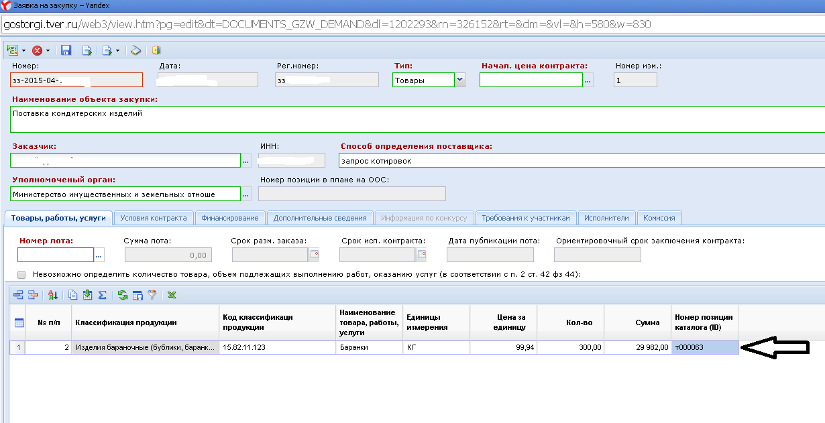

Рис. 1 поле «номер позиции каталога (ID)»

Заполнение поля «номер позиции каталога (ID)» происходит путем выбора соответствующей необходимой позиции из каталога товаров, работ, услуг (далее - каталог). Попасть в каталог возможно по двойному клику левой клавишей мыши по полю «номер позиции каталога (ID)» (рис.1.1.). В выборе позиции каталога необходимо руководствоваться содержанием полей строки каталога. Строки каталога, представленные Вам для выбора могут содержать различные характеристики.

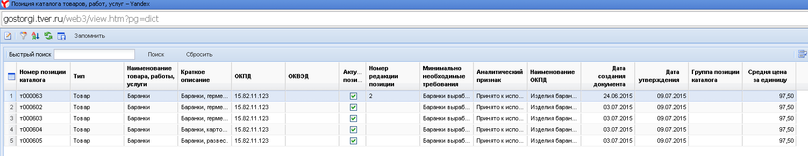
Рис. 1.1. каталог товаров, работ, услуг

!!! При невозможности выбрать позицию из каталога в виду отсутствия необходимой позиции, либо отсутствия позиции с необходимыми параметрами в каталоге, рекомендуем направлять сообщение по электронной почте в службу технической поддержки «Web-торги-КС» на адрес ts@tverfin.ru. Направляемое письмо должно содержать информацию в соответствии с формами, размещенными на сайте управления конкурентной политики Министерства имущественных и земельных отношений Тверской области а разделе «Техподдержка», подраздел «Формы предоставления информации».

Далее необходимо нажать на кнопку «генерации технического задания», которую можно выбрать из списка на панели инструментов, который появляется по нажатию на «черную» стрелочку, как показано на рисунке 2:

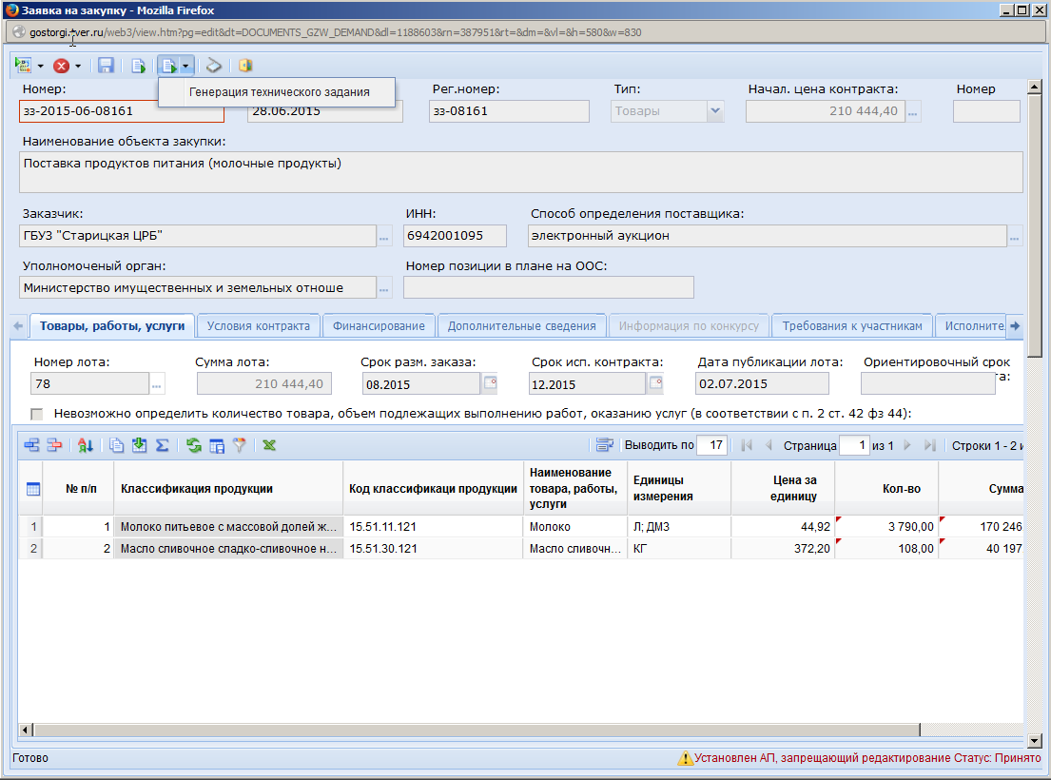
Рис.2 кнопка «генерации технического задания»

После нажатия кнопки «генерация технического задания» появятся варианты формата печатной формы, где нужно выбрать один из вариантов (например: .docx (MS Office 2007-2010)) и нажать «да» (см. Рис 3)

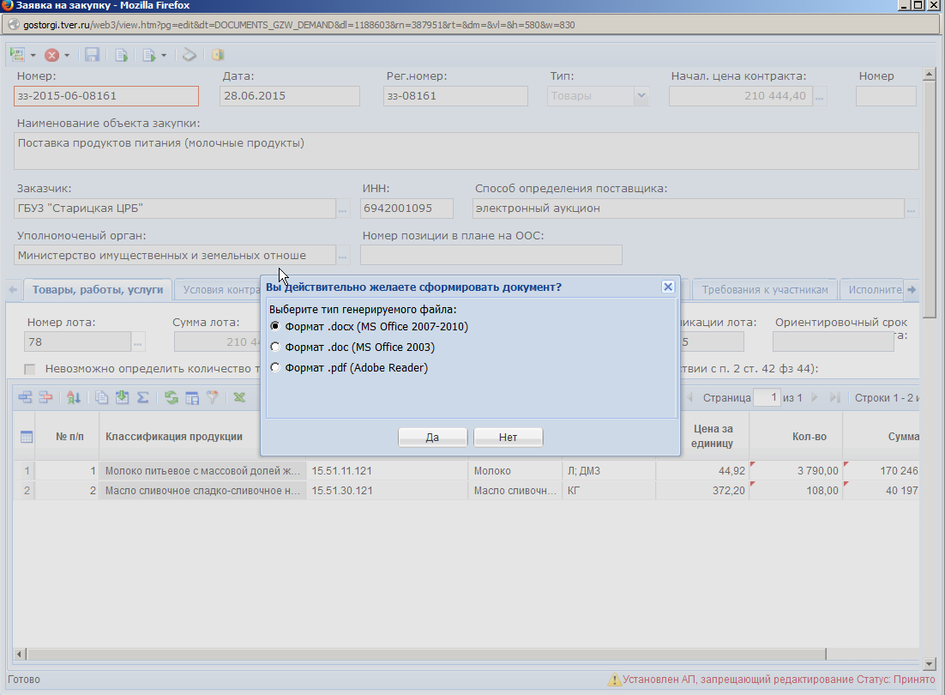
Рис. 3 варианты формата печатной формы

Далее появится список вариантов печатных форм технических заданий по типам закупаемой продукции. Рис. 4

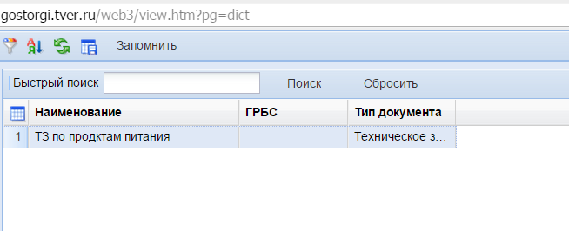
Рис.4 список вариантов печатных форм технических заданий по типам закупаемой продукции

Выбираем необходимый вариант печатной формы технического задания и нажимаем кнопку «запомнить», получаем печатную форму технического задания (Рис.5), которая автоматически прикрепиться к списку «оправдательных документов» с признаком свидетельствующим тому, что вы сформировали техническое задание автоматически Рис 6.
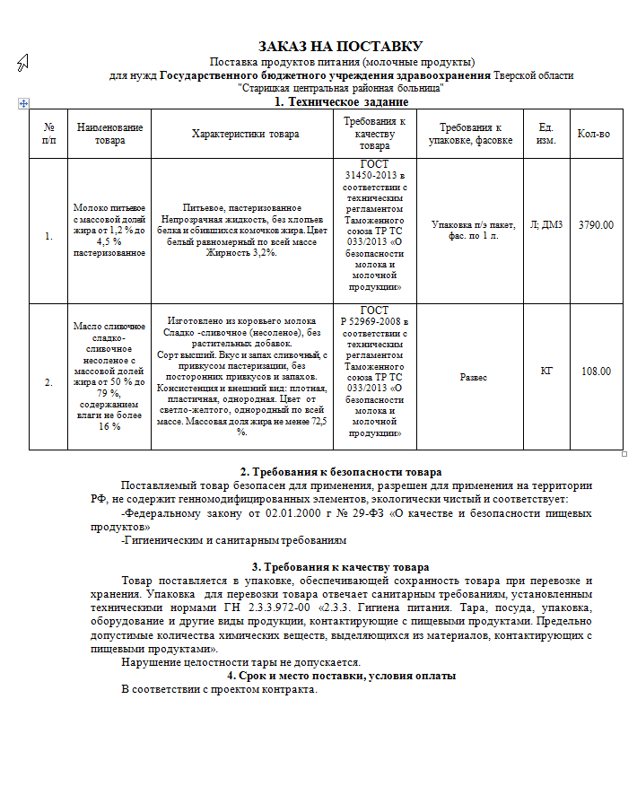
Рис. 5 печатная форма технического задания

Рис. 6 список «оправдательных документов»

- Наполнение каталога товаров, работ, услуг

В целях наполнения каталога позиций товаров, работ, услуг актуальными данными, а так же оптимизации работы Заказчиков при формировании технических заданий на закупку товаров, работ, услуг в системе «Web-торги-КС» реализован контроль на обязательность заполнения поля «номер позиции каталога (ID)» в документах «лот плана-графика», а так же «заявка на закупку». При срабатывании описанного контроля и невозможности выбрать позицию из каталога в виду отсутствия необходимой позиции, либо отсутствия позиции с необходимыми параметрами в каталоге, рекомендуем направлять сообщение по электронной почте в службу технической поддержки «Web-торги-КС» на адрес ts@tverfin.ru. Направляемое на наш адрес письмо должно содержать информацию в соответствии с формами, размещенными на сайте управления конкурентной политики Министерства имущественных и земельных отношений Тверской области.

